**Лабораторная работа №1**

по курсу «Информатика и информационно-коммуникационные технологии»

**Тема:** Оконное приложение «Органайзер».

**Цель работы:** Научится разрабатывать приложения на Visual С#.

**Задание:** Разработать приложение-органайзер.

**Окна приложения**

Окно авторизации (рис.1 и 2), особенности:

1. Элементы управления должны автоматически менять свои размеры и положение при изменении размера формы (в этом и остальных окнах использовать Layout-контейнер).
2. При наведении на поле ввода логина и поле ввода пароля должны показываться всплывающие подсказки.
3. Поле ввода пароля должно скрывать текст пароля, но при активации чекбокса Show пароль должен показываться нормально.
4. При неверной паре «логин-пароль» должно выдаваться сообщение «Wrong login or password!».

Окно органайзера, особенности:

1. В центральной части располагается список событий / мероприятий. Каждое событие характеризуется датой, временем, описательным текстом и категорией. Возможны три категории: памятка (memo), встреча (meeting), задание (task). Каждая категория должна иметь отдельный значок в списке.
2. В верхней части окна кнопка переключатель – позволяет просматривать либо все события, либо только события одной категории, которая выбирается из выпадающего списка.
3. При щелчке пользователе правой кнопкой по какой-либо записи в органайзере должно появляться контекстное меню с пунктами Edit (редактировать) и Remove (удалить). При попытке удаления должно появиться окно с вопросом «Are you sure you want to delete the record <18.11.2016 / 12:00 / Donetsking! )))>?» (т.е. в тексте вопроса должна присутствовать информация об удаляемой записи) и кнопками «Yes» и «No». При выборе пункта Edit должно появиться окно редактирования информации о событии (аналогичное окну добавления события, см.ниже).
4. Окно органайзера должно реагировать на нажатие комбинаций клавиш Ctrl+S (сохранение в файл), Ctrl+O (открытие файла), Del (удаление выделенной отметки в органайзере) (для реакции формы на нажатие клавиш не забыть установить свойство KeyPreview = true).
5. В нижней части окна кнопки для операций «Добавить», «Найти», «Сортировать» (по вариантам). Кнопку «Добавить» создать программно, привязать к правому краю окна, добавить программно обработчик события нажатия. При нажатии на кнопку «Добавить» должно появиться окно добавления события.

Окно добавления события:

1. Для выбора даты события использовать элемент управления «календарь». При попытке добавить событие на уже прошедшую дату выдать сообщение.
2. Категория добавляемого события выбирается в выпадающем списке.
3. Время выбирается в специальном элементе управления, как показано на рис.4.
4. После нажатия «ОК» окно закрывается, а в главном окне органайзера в списке добавляется указанное событие.

**Вариант 8:**



При выборе варианта, я опирался на следующий список:

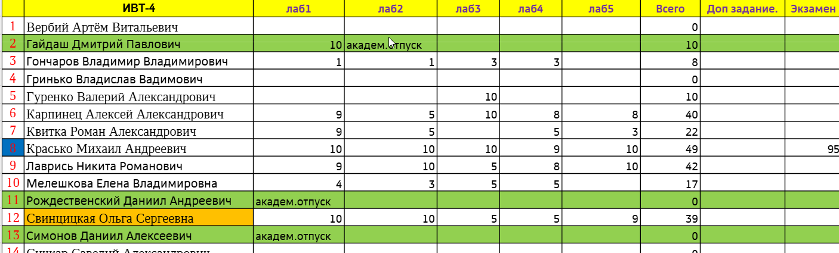

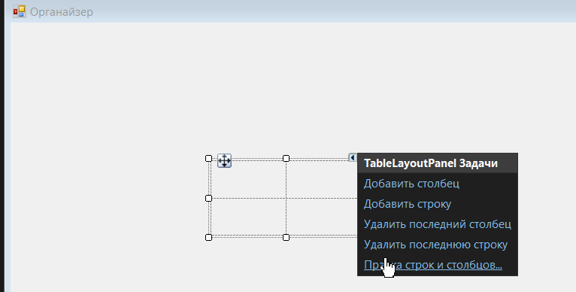

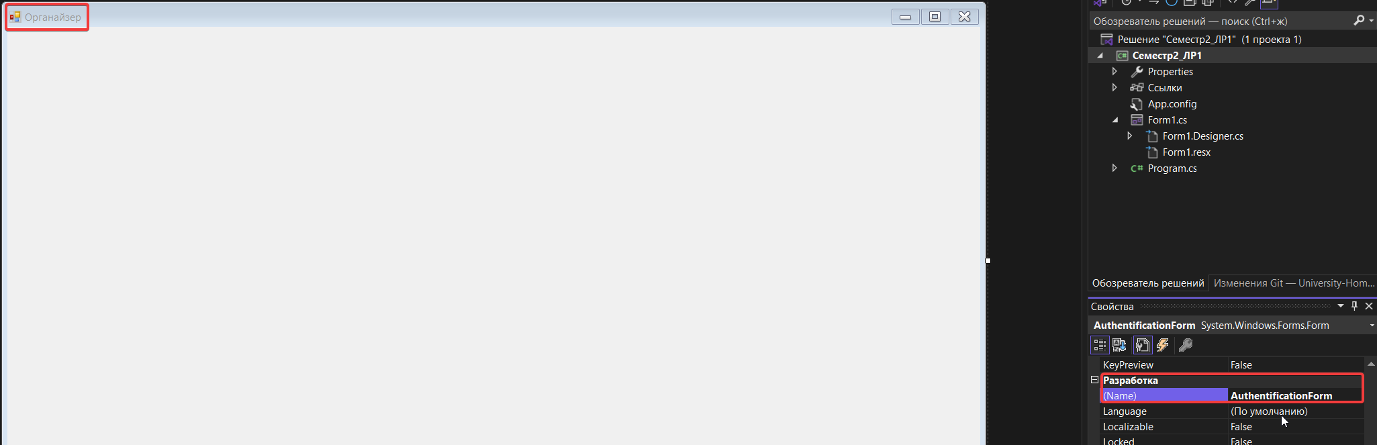

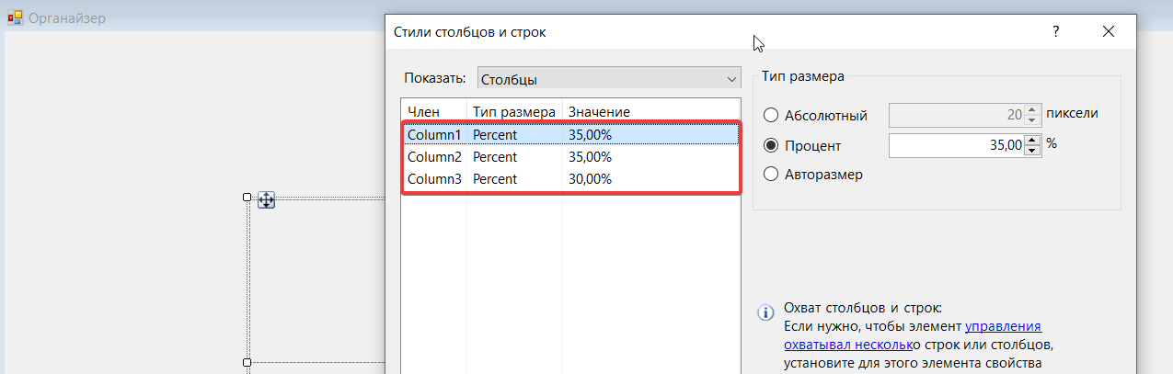

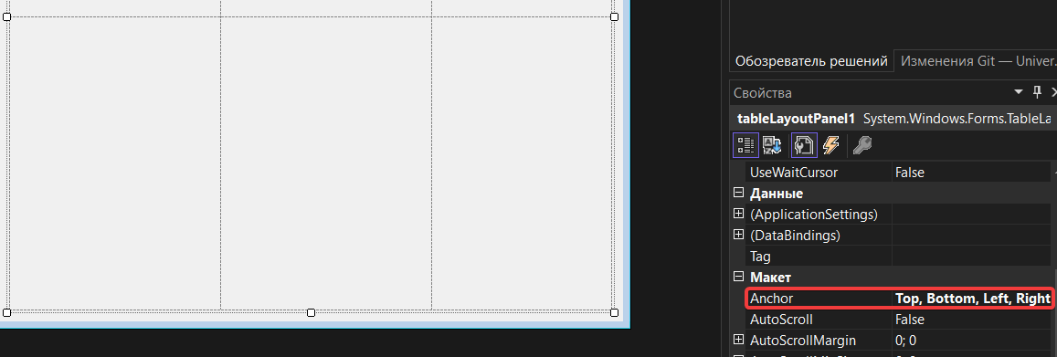

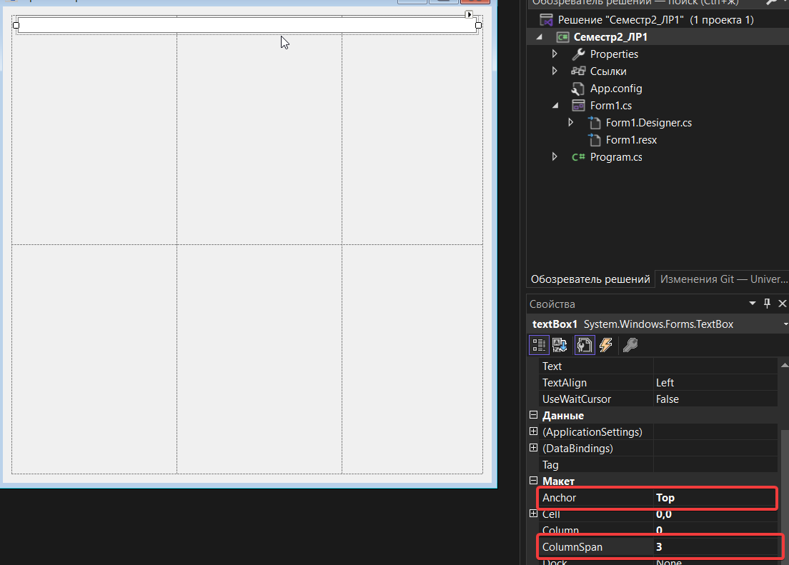

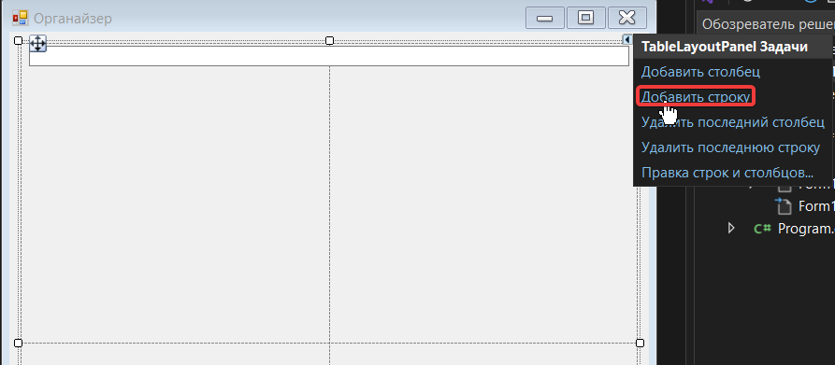

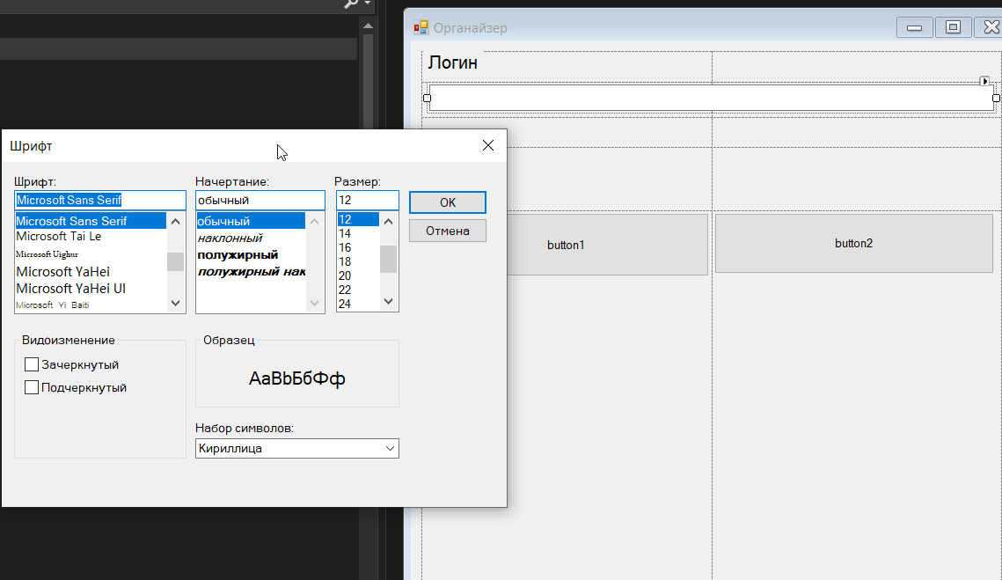

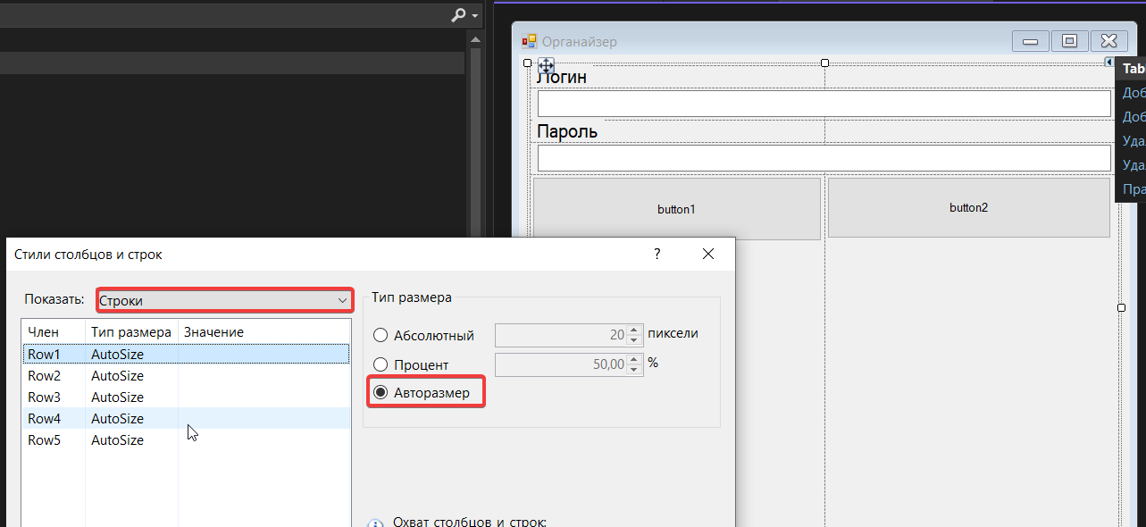

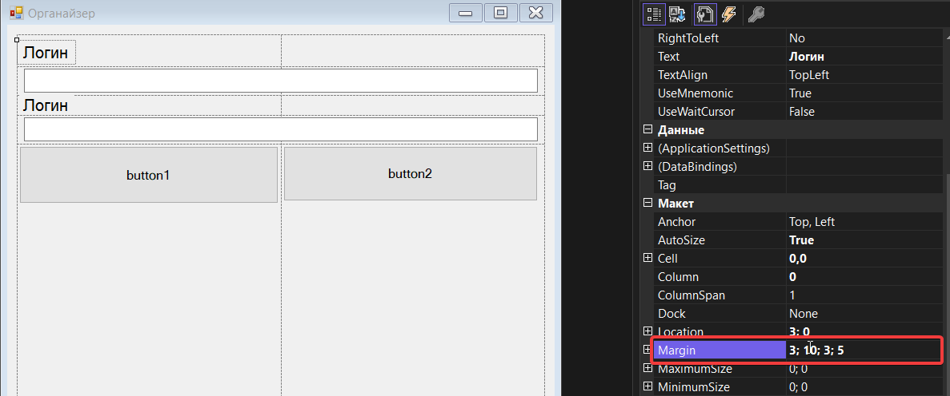

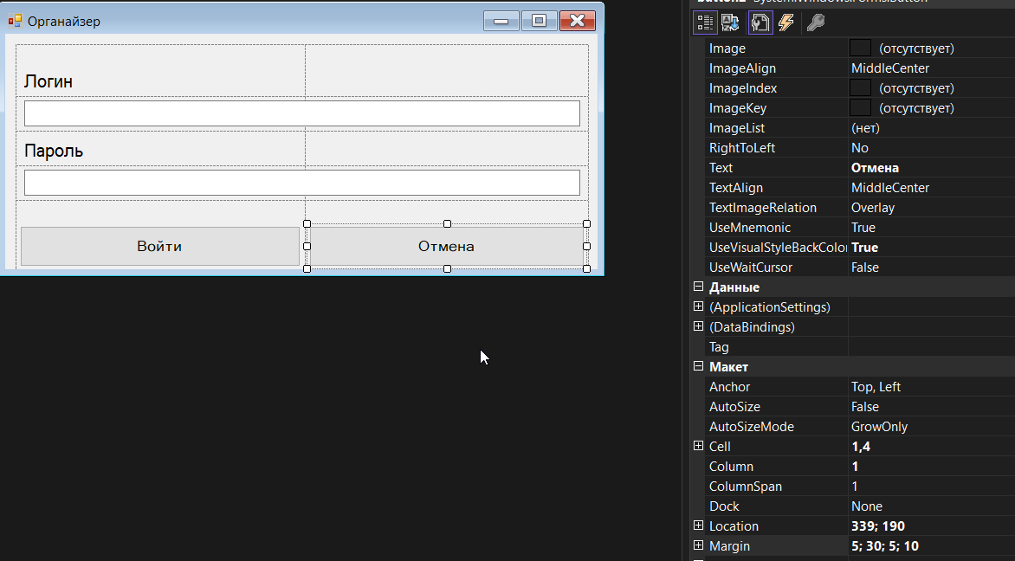

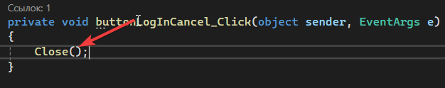

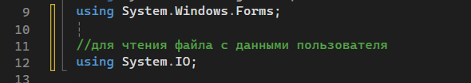

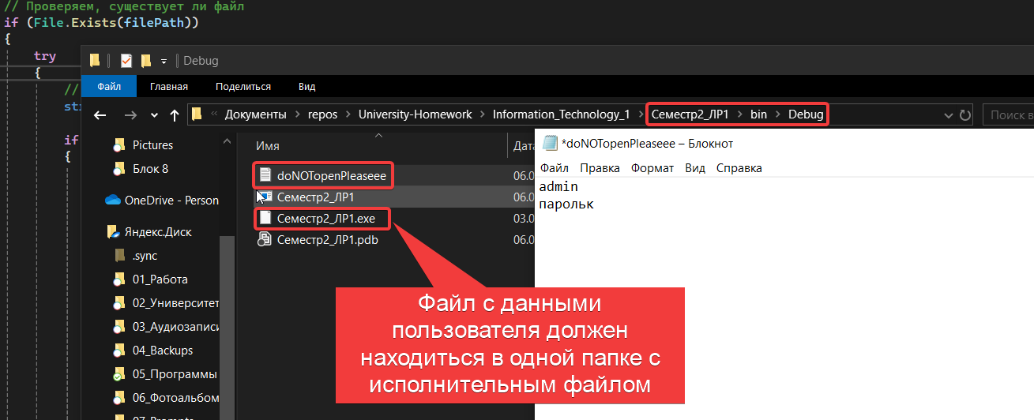

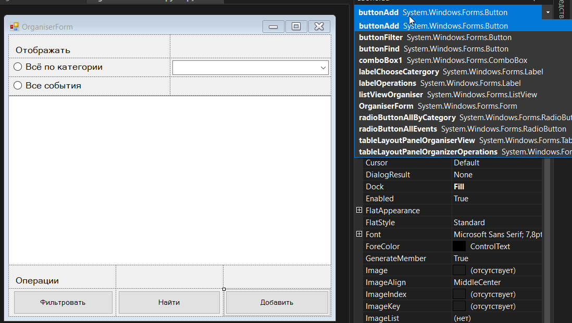

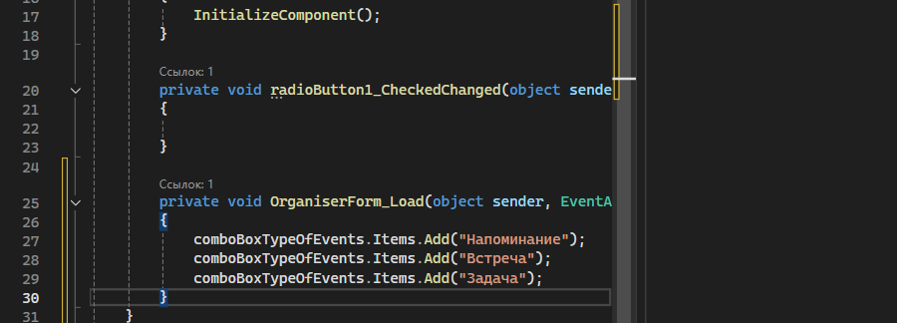

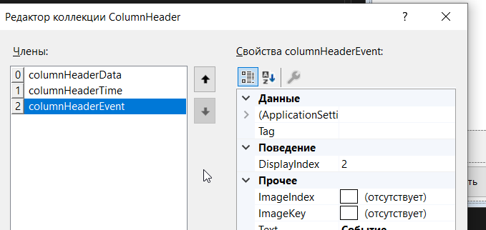

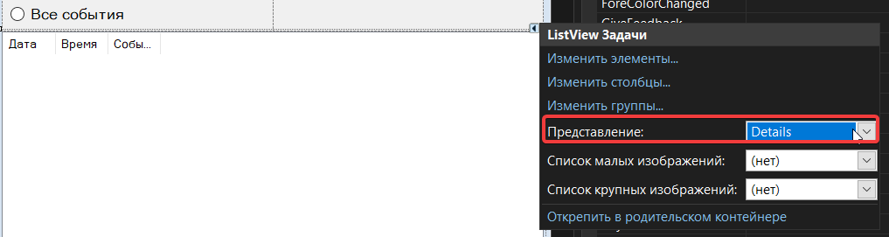

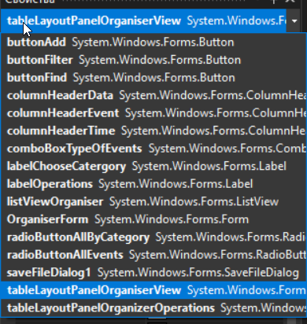

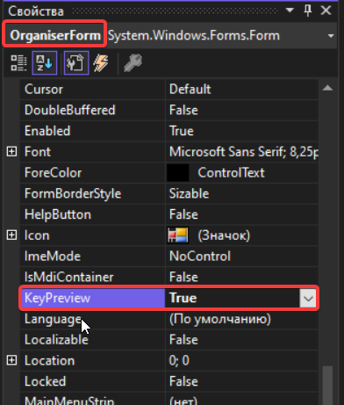

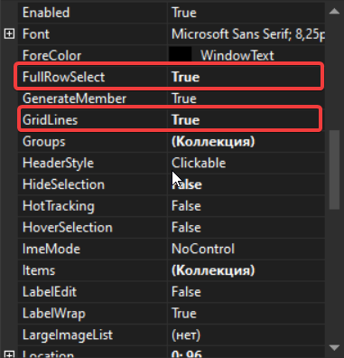

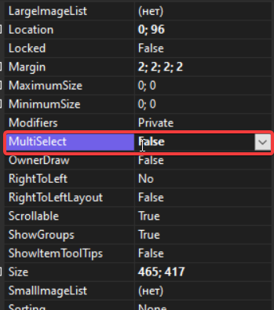

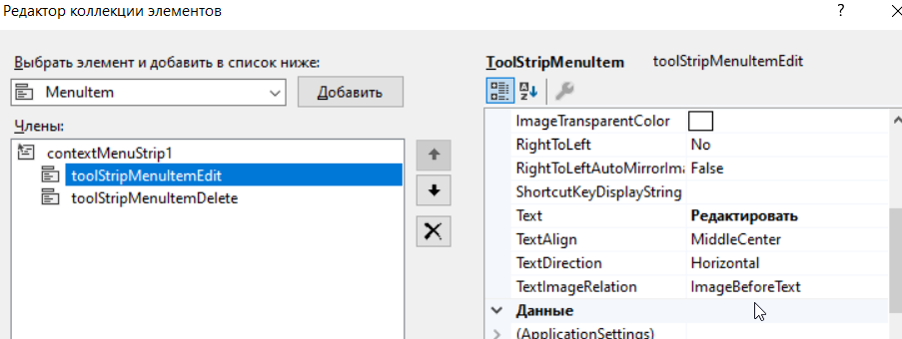

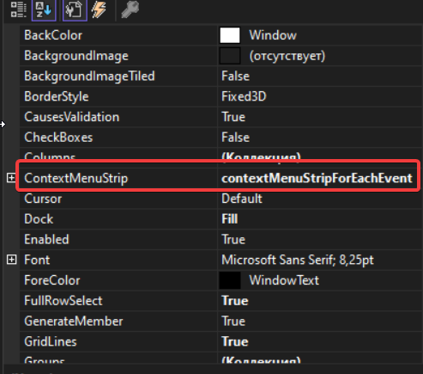

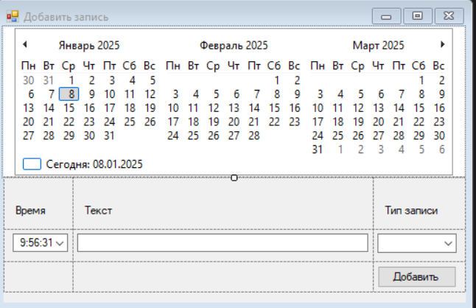

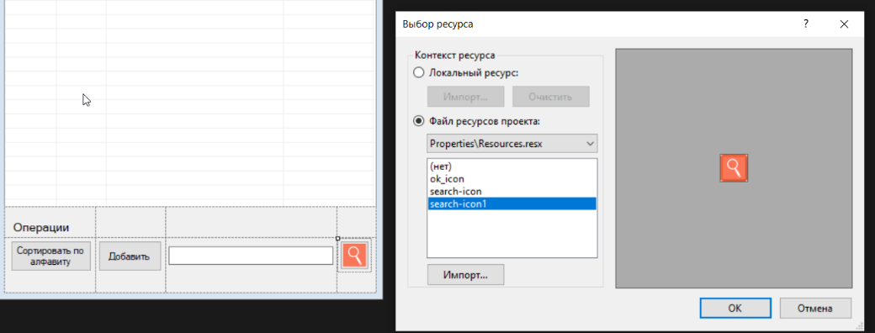

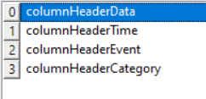

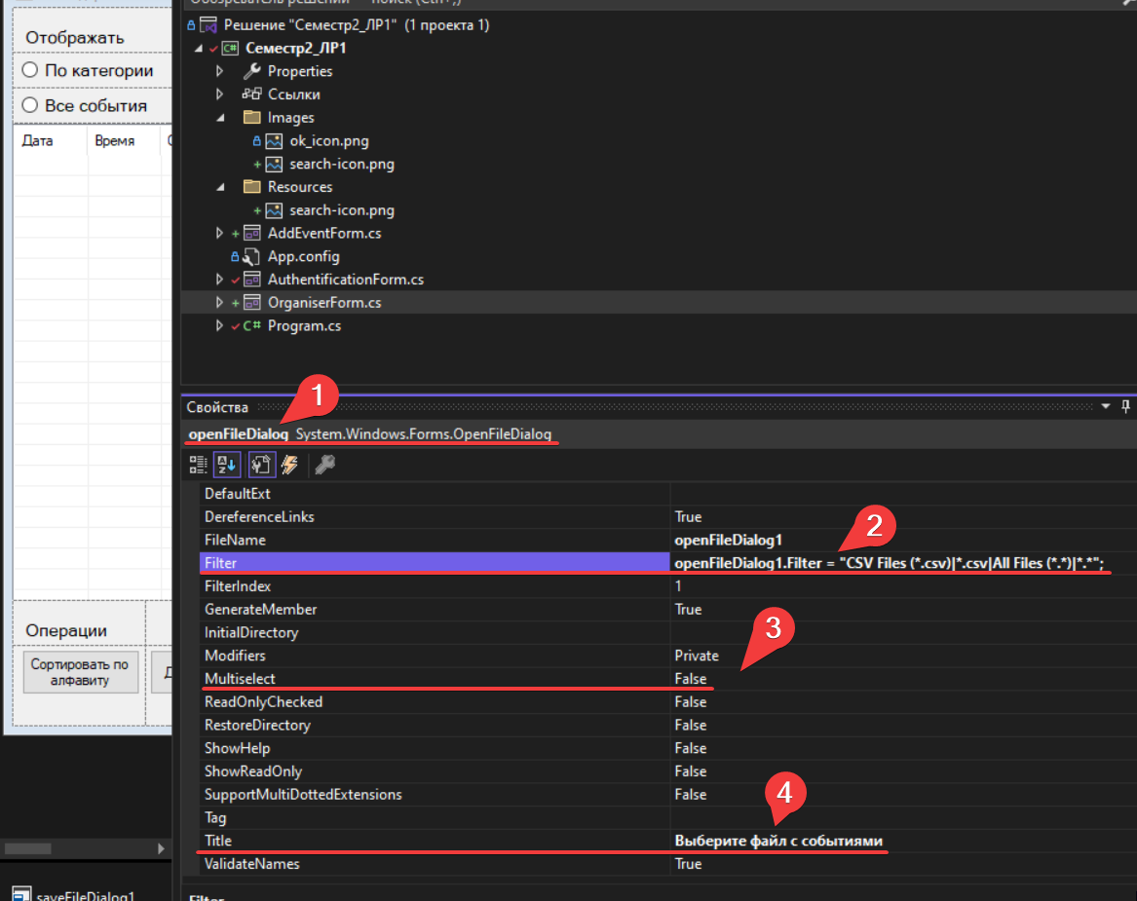

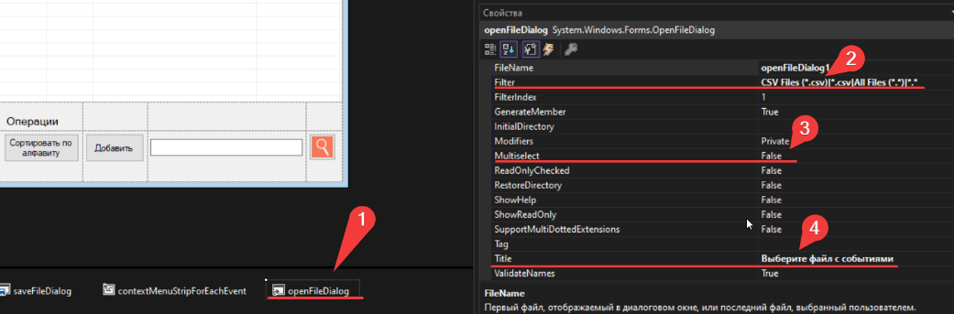

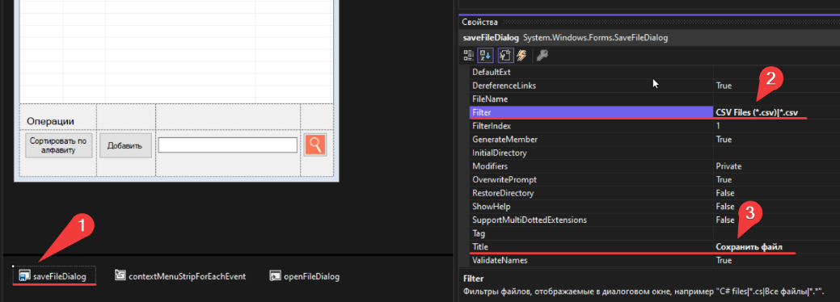

Код

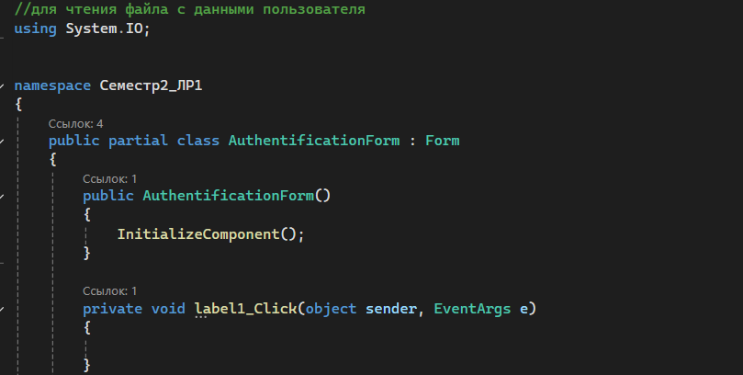

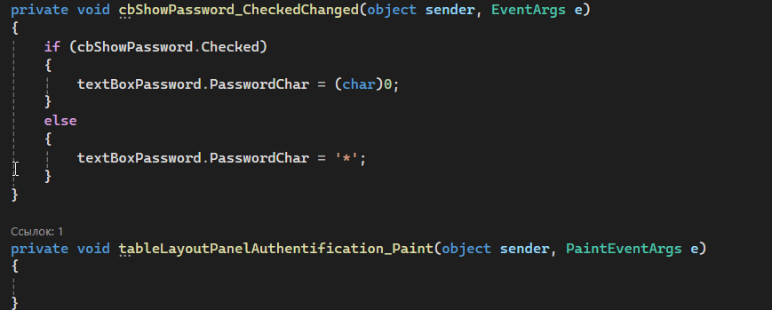

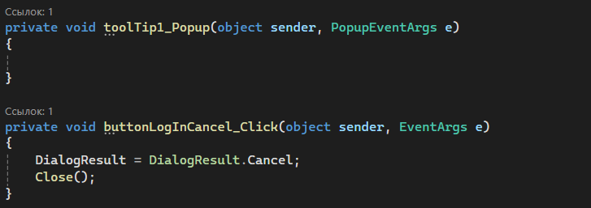

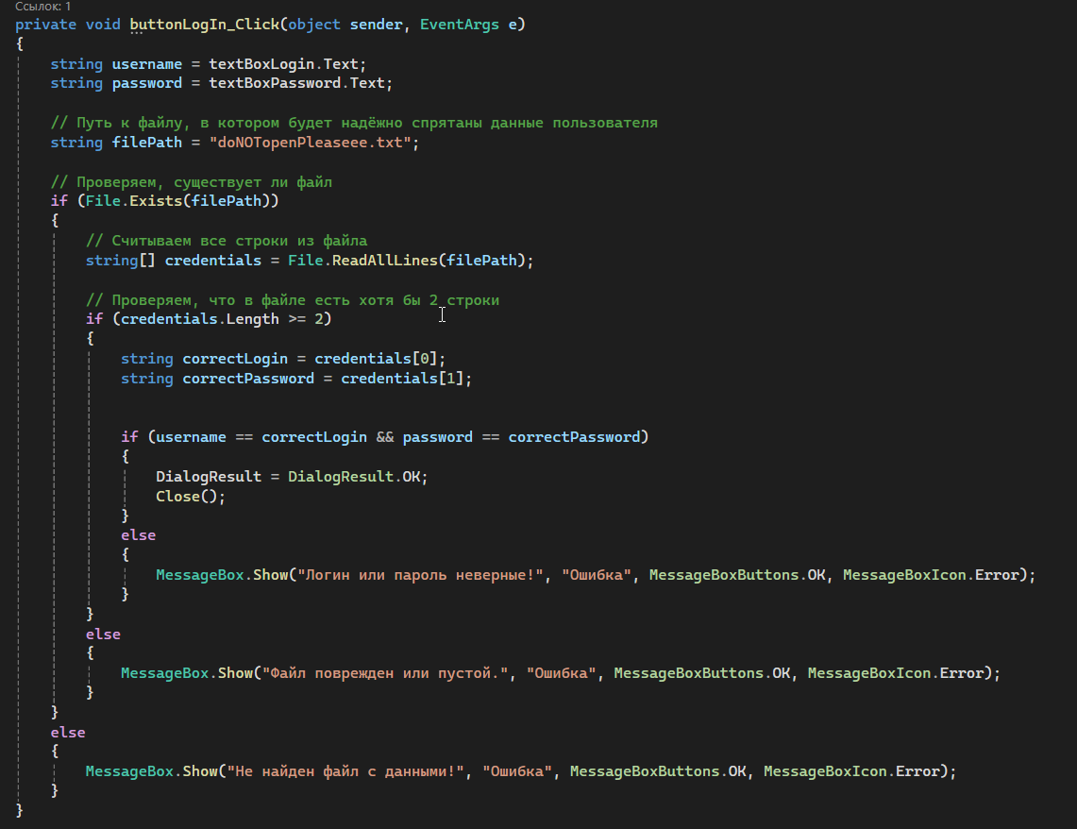

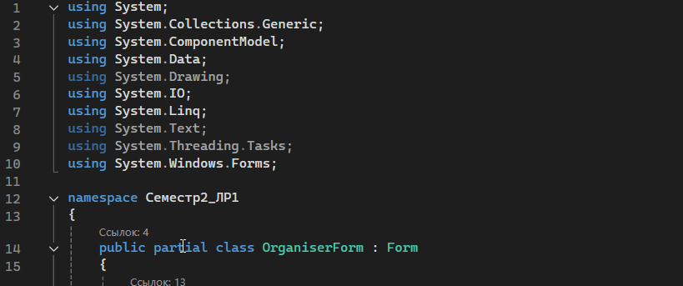

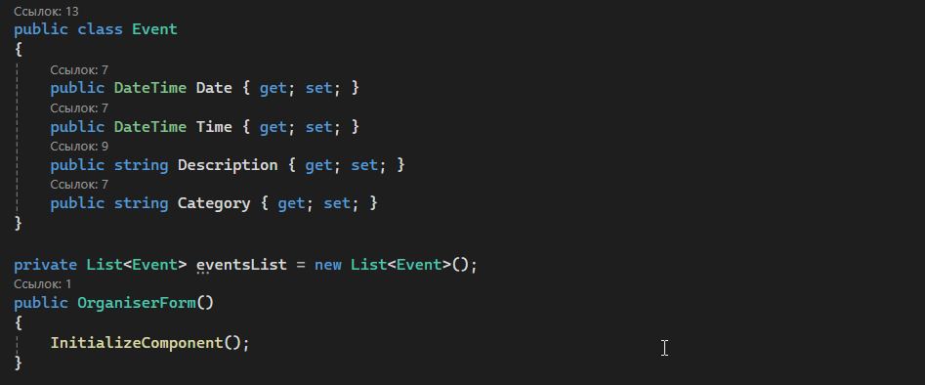

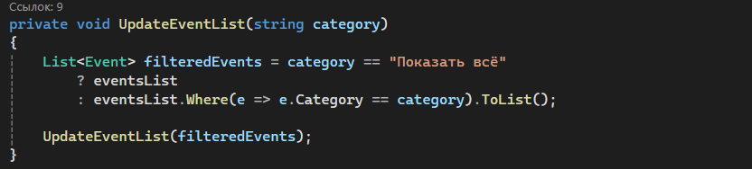

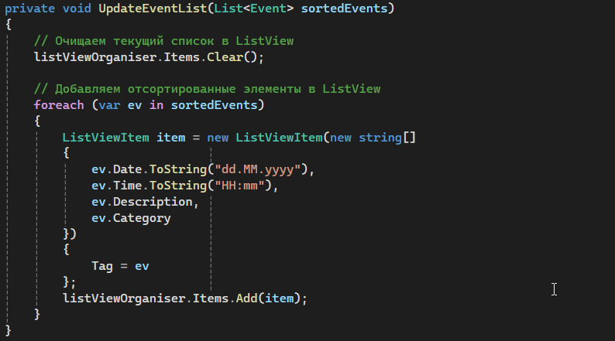

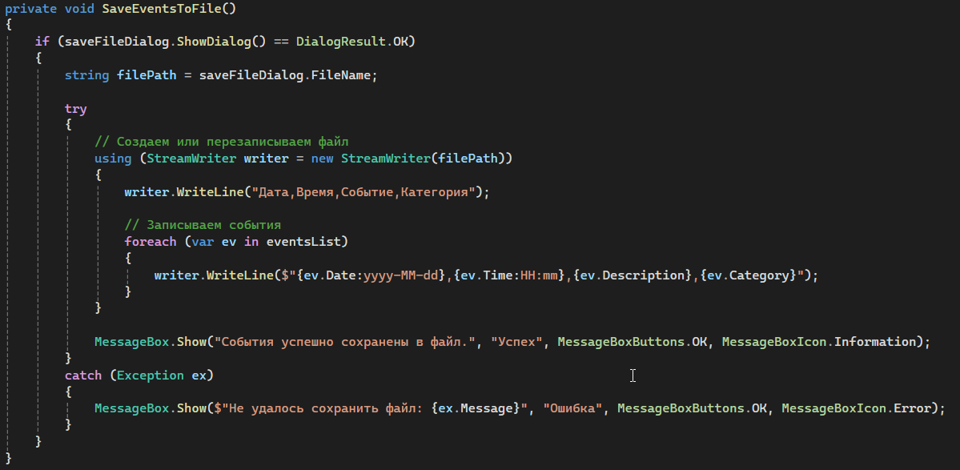

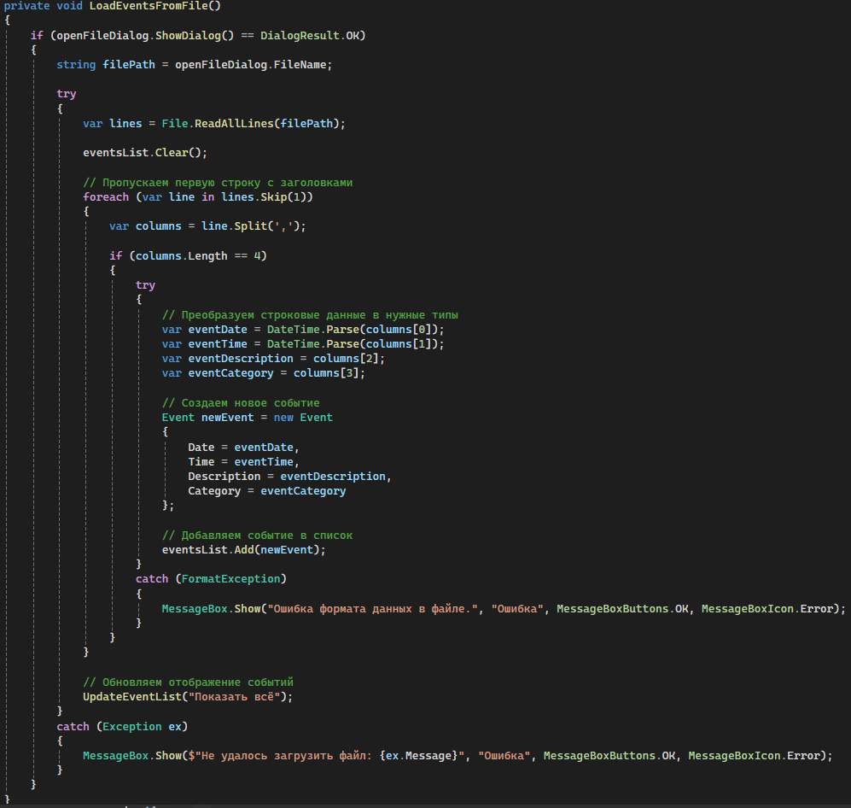

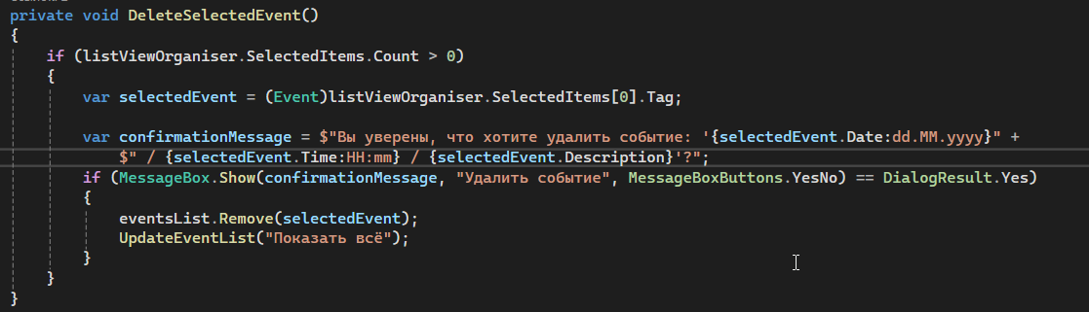

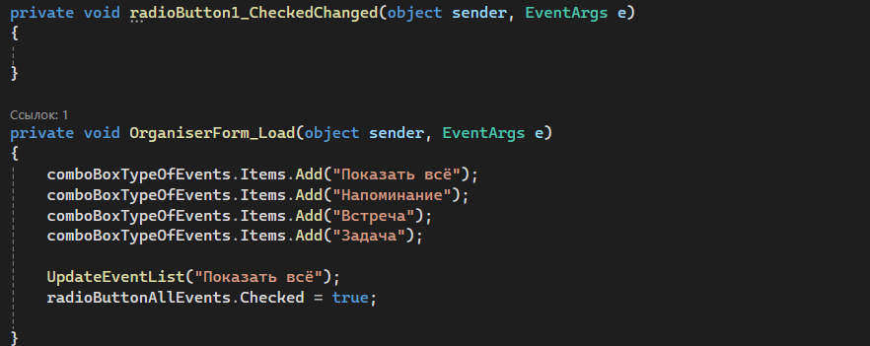

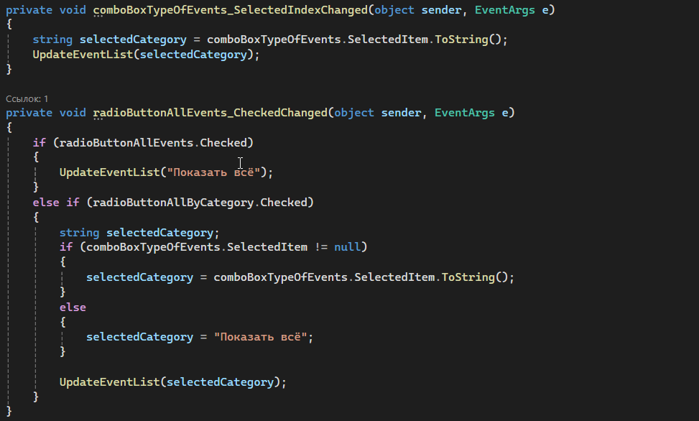

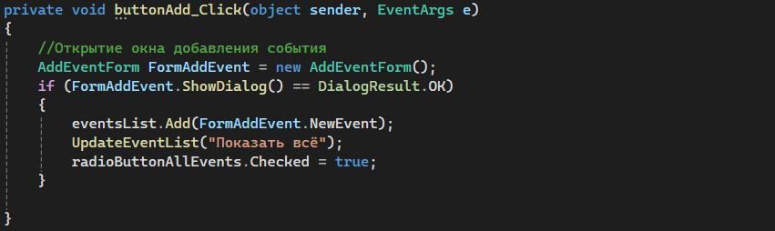

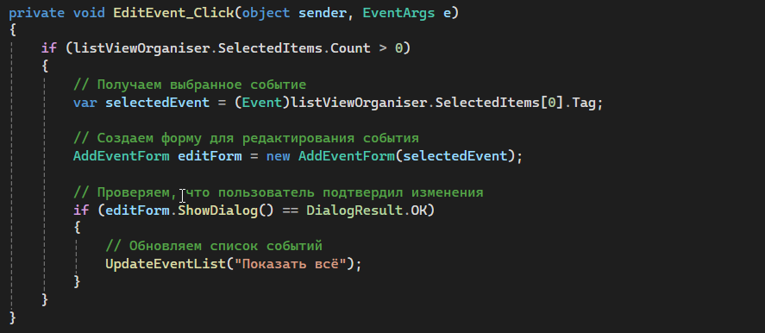

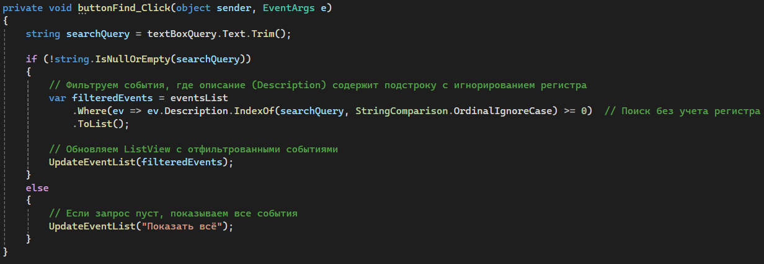

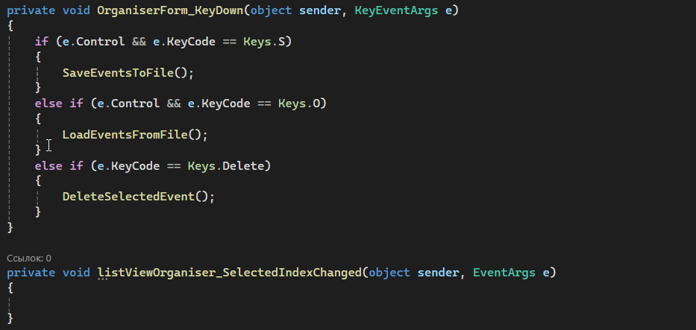

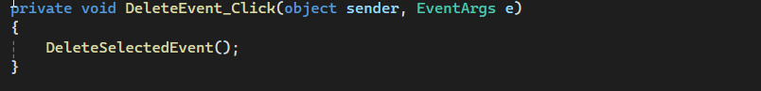

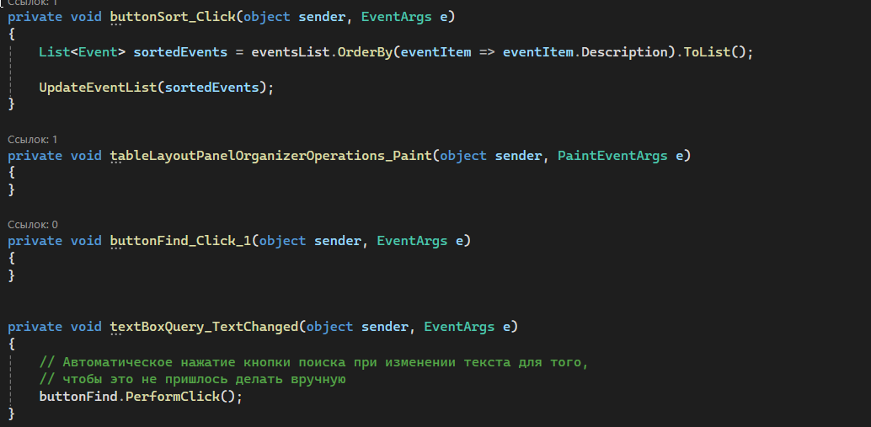

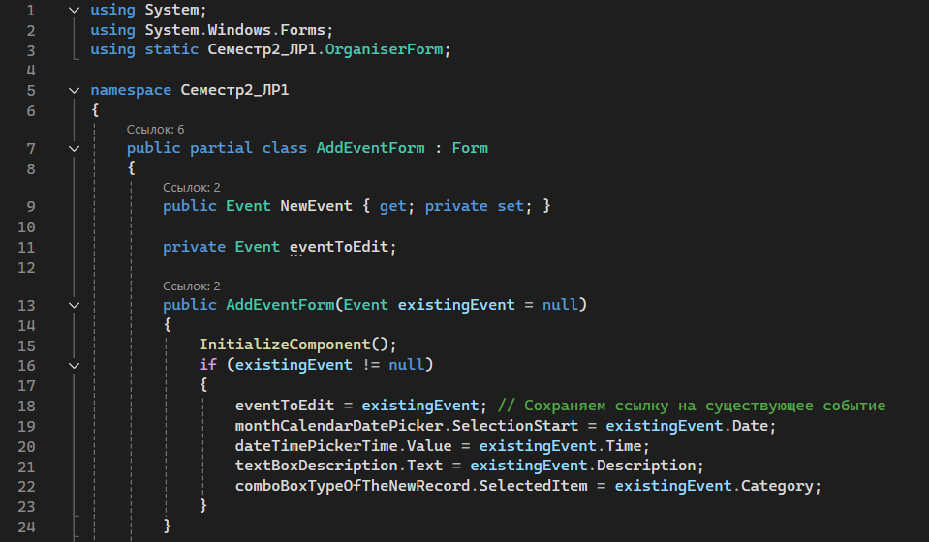

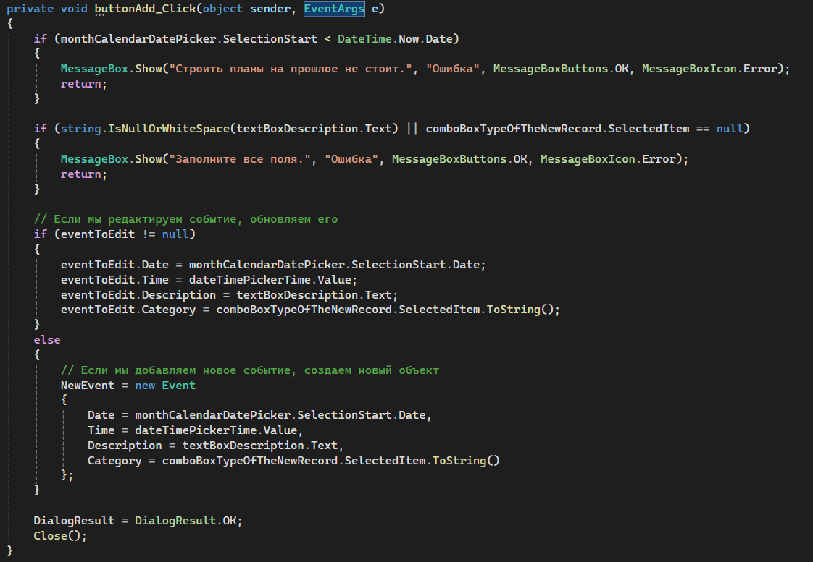

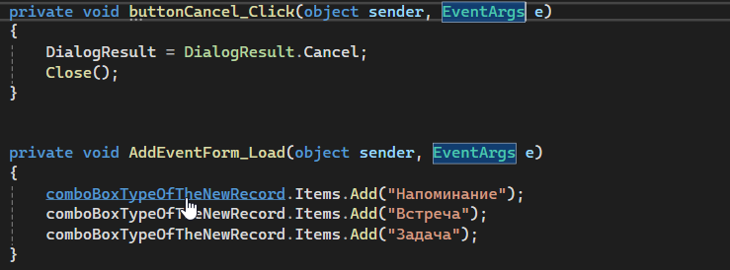

Тестирование

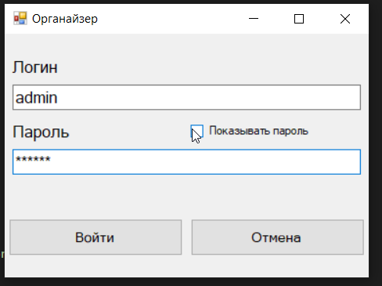

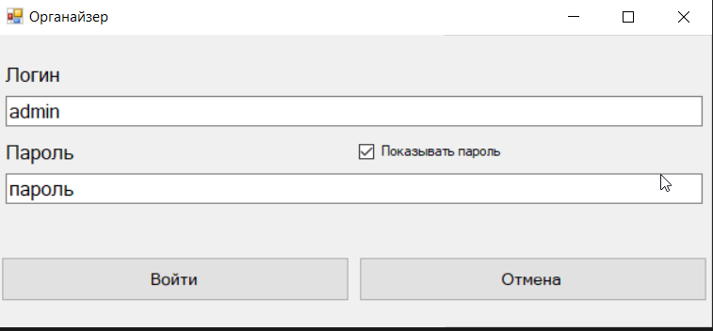

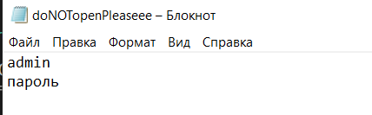

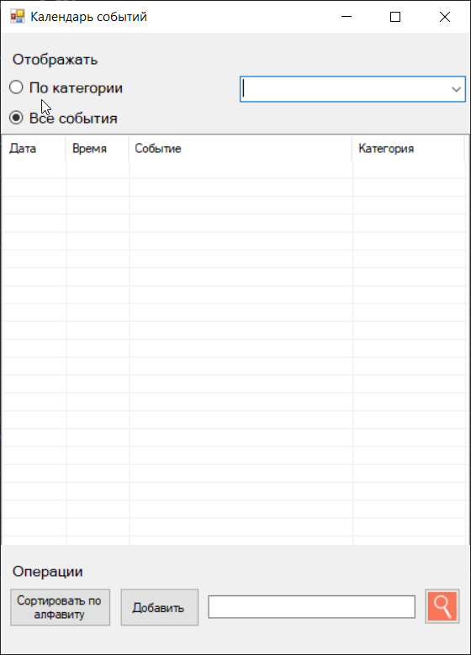

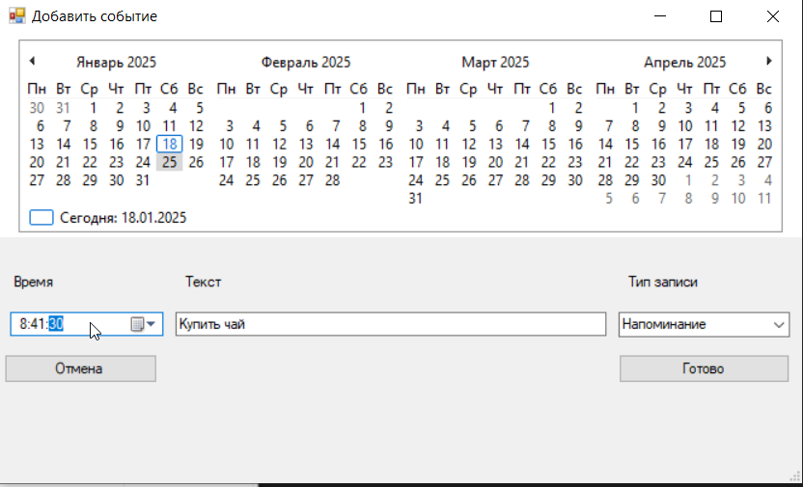

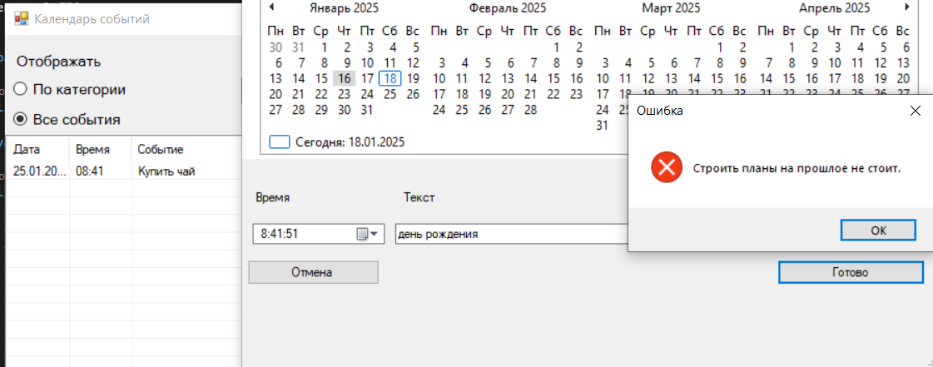

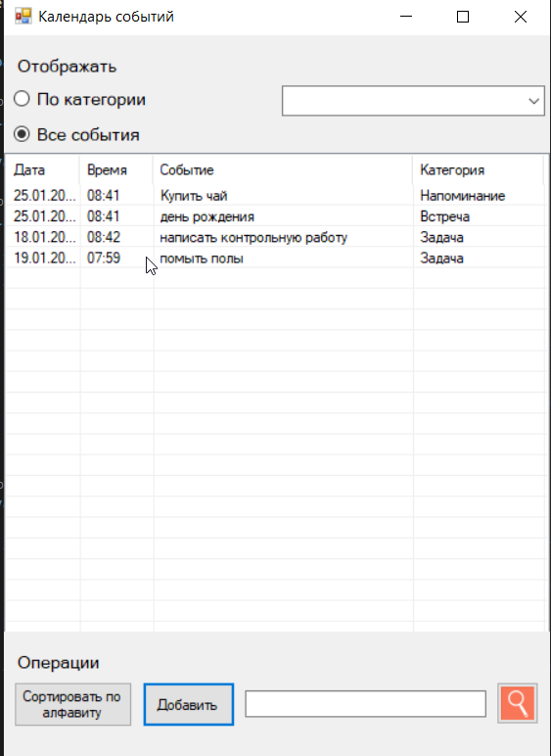

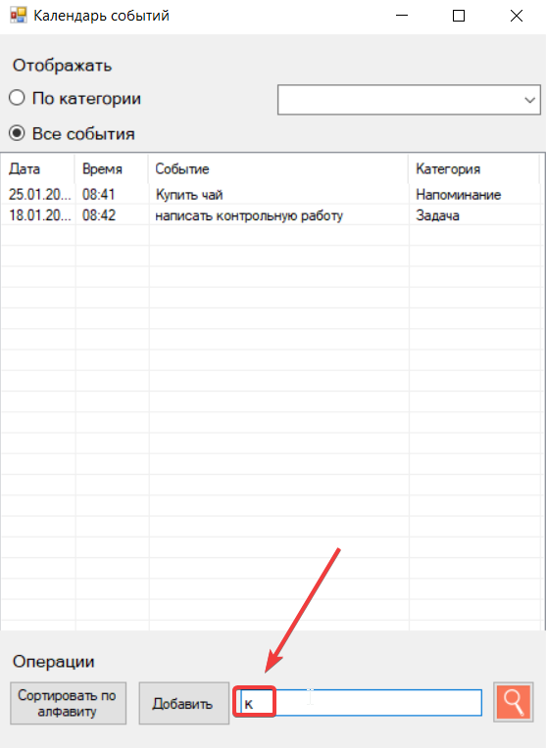

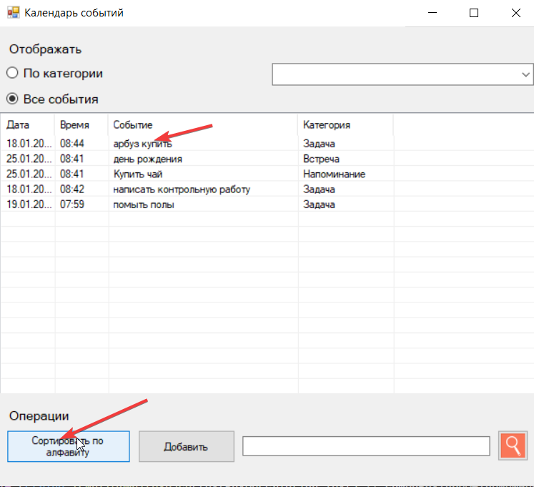

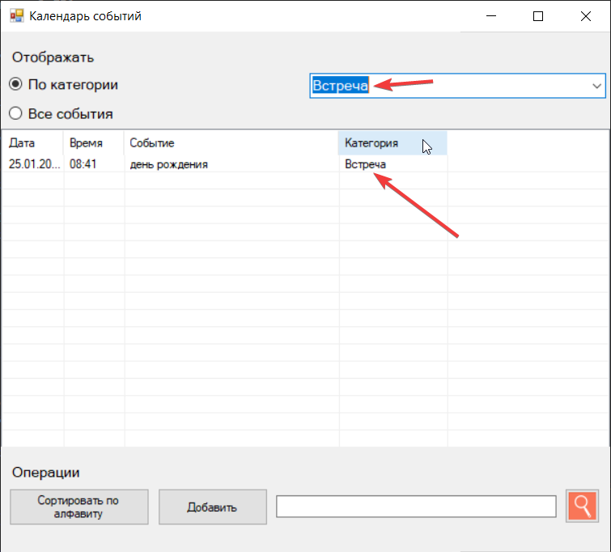

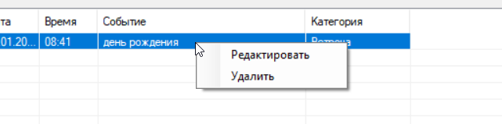

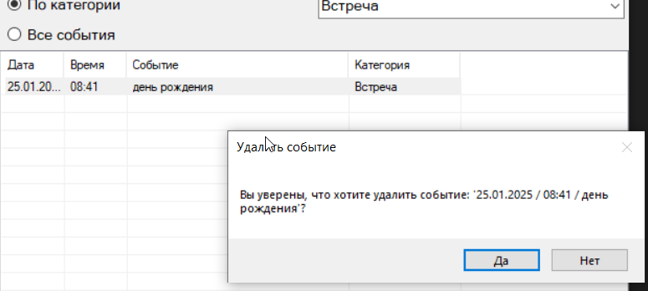

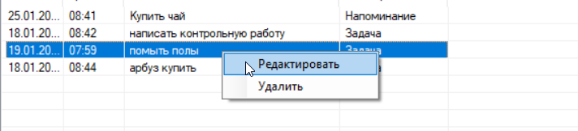

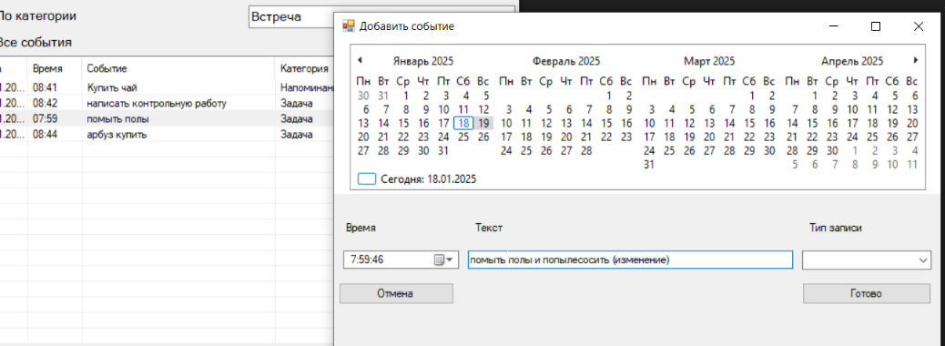

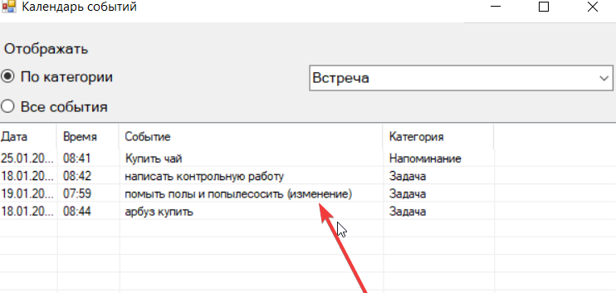

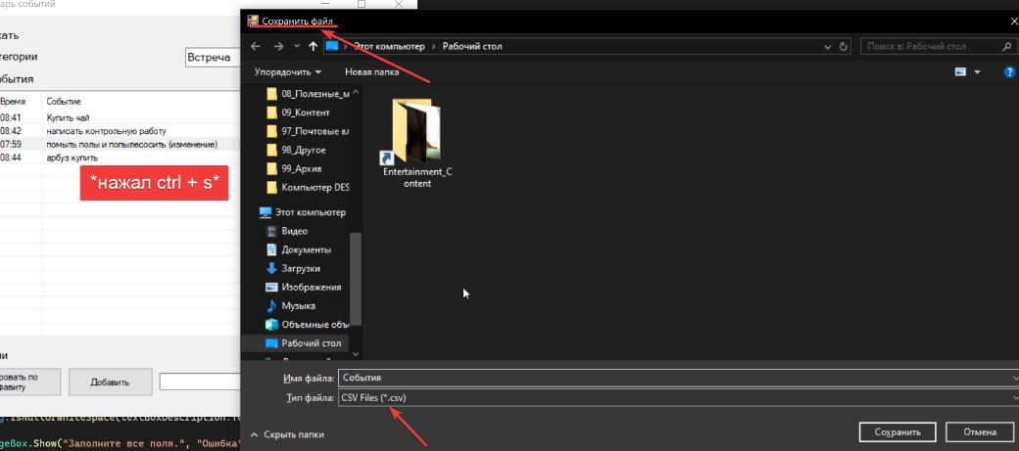

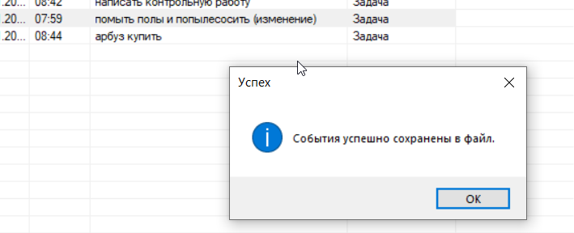

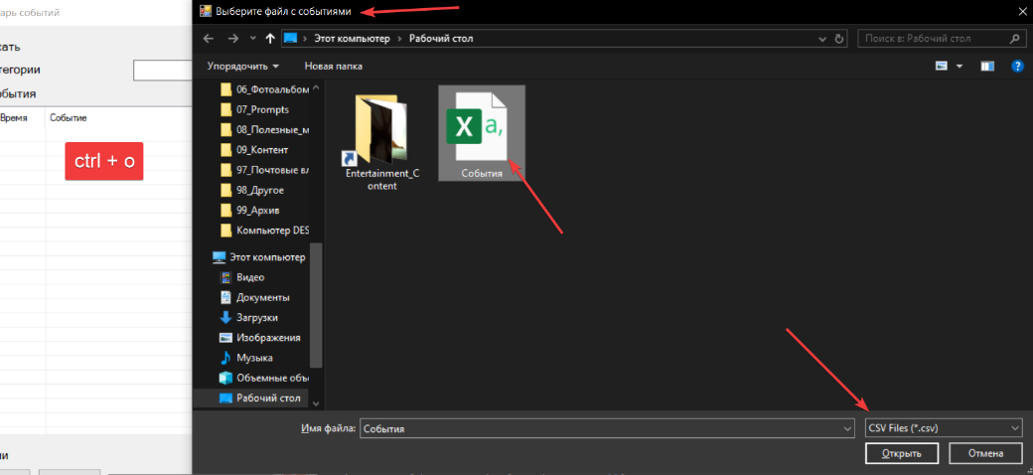

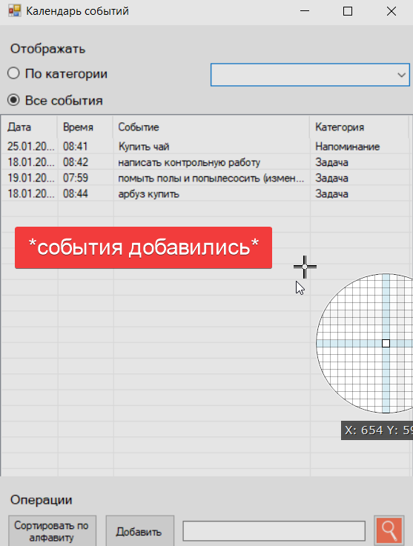

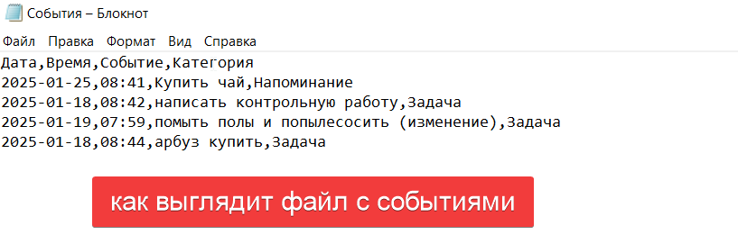

Добавление иконок, которые я забыл добавить ранее:

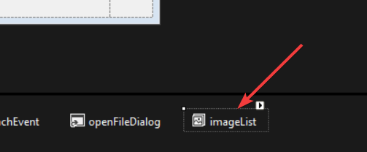

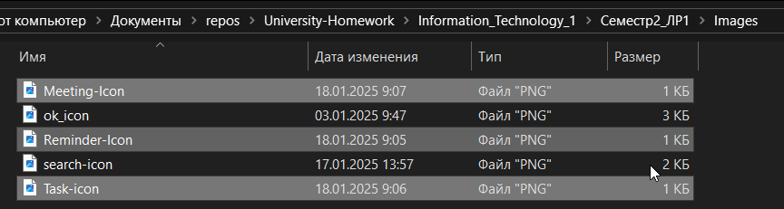

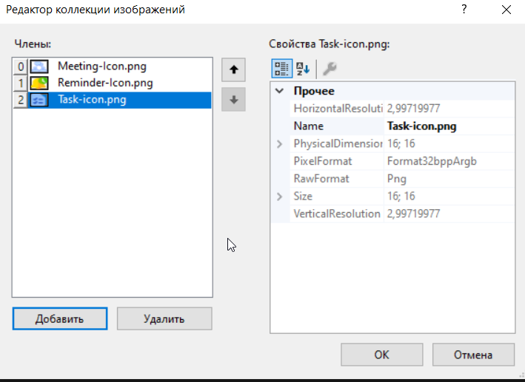

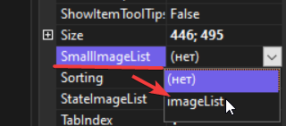

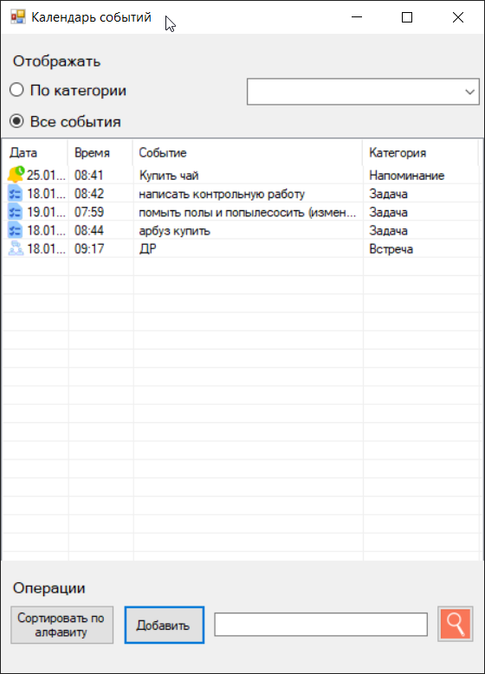

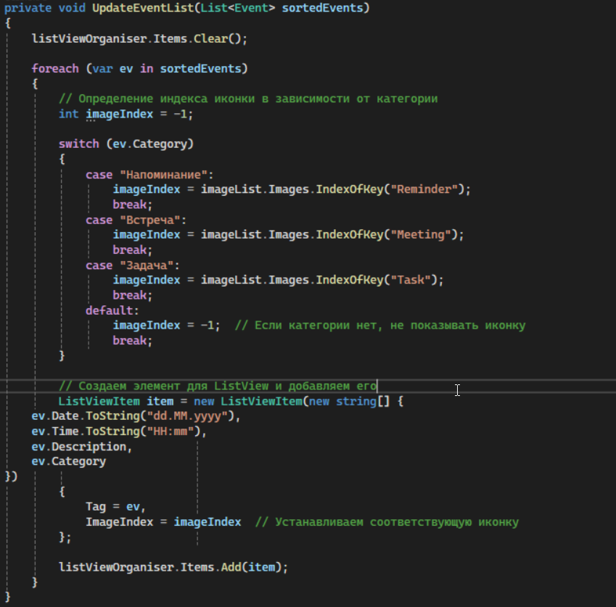

Контрольные вопросы

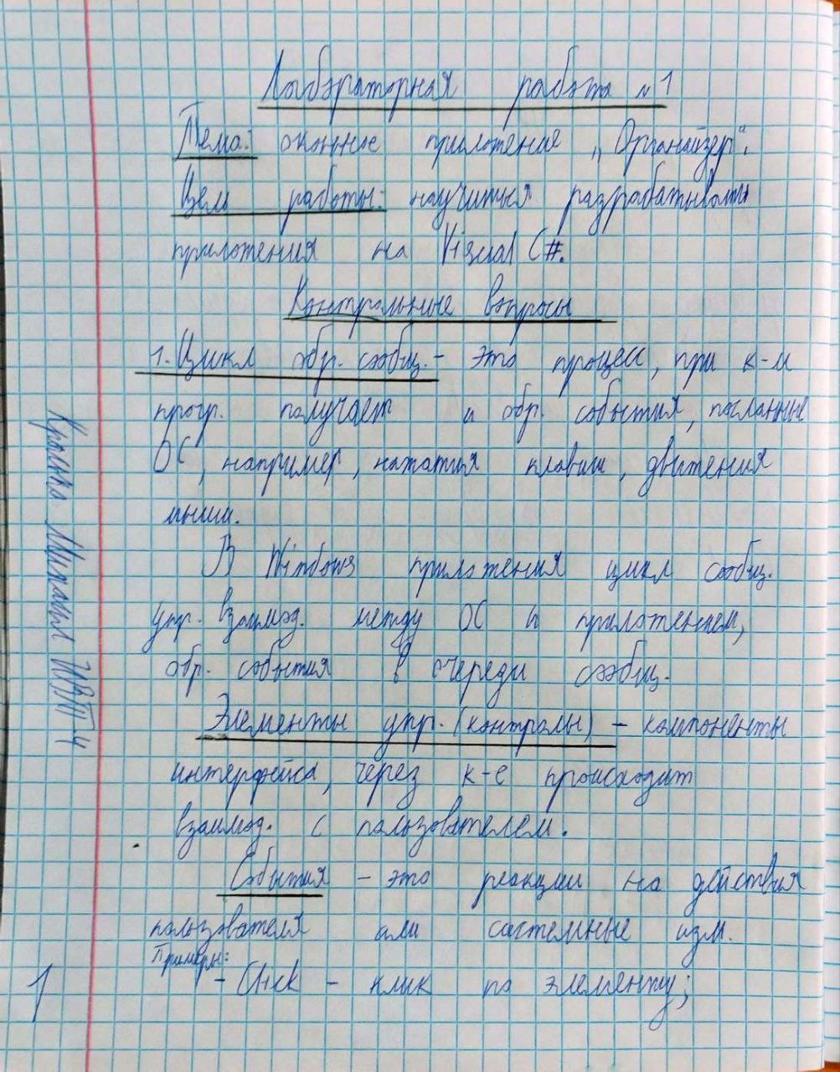

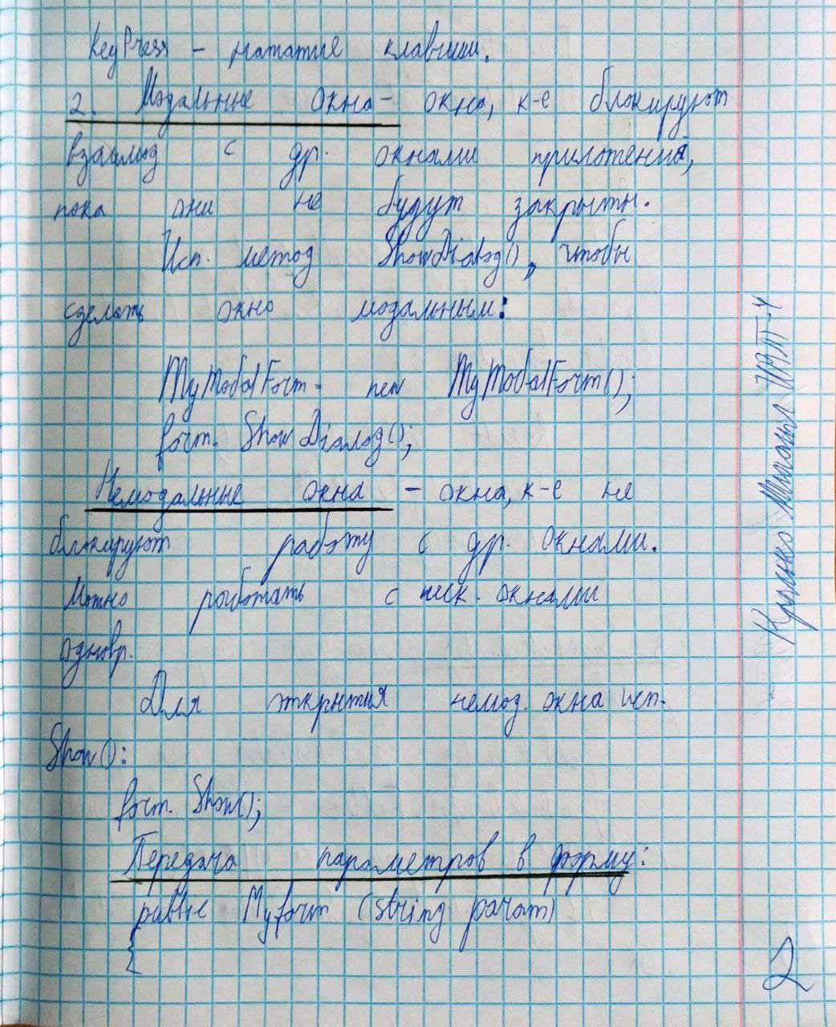

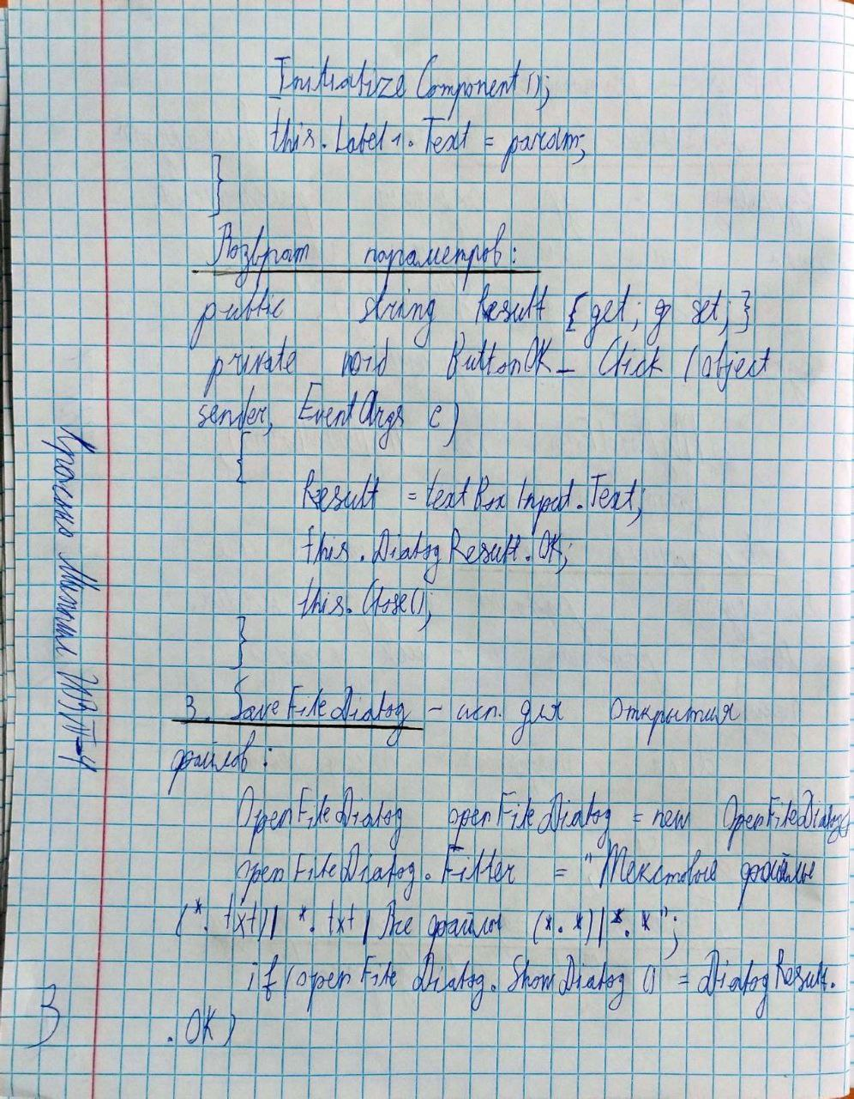

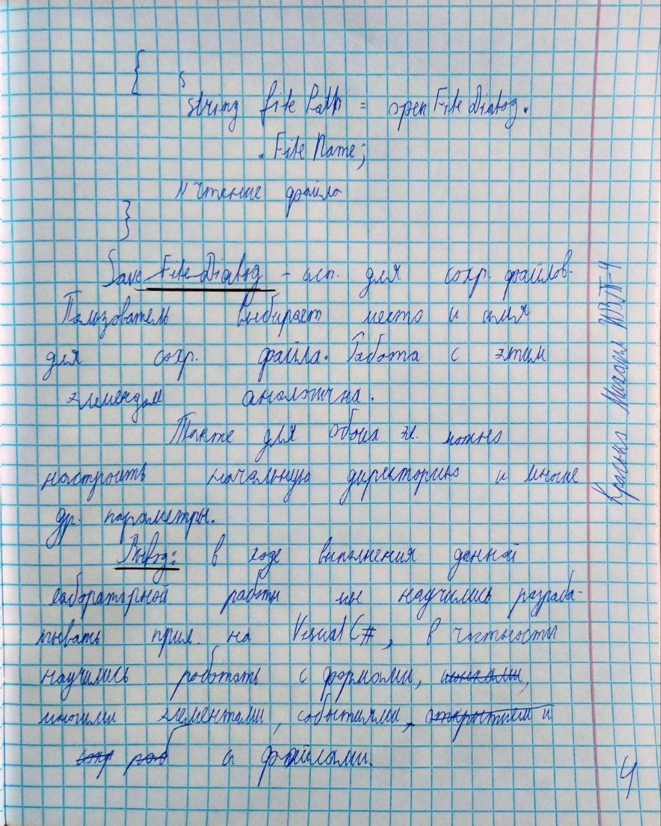

Вывод: в ходе выполнения лабораторной работы мы научились разрабатывать приложения на Visual C#, в частности научились работать с формами, файлами, а также многими элементами и событиями.